Załącznik nr 1 - Opis przedmiotu zamówienia

Zakres prac na wykonywanie usługi:
„Sprzątanie pomieszczeń biurowych nadleśnictwa Waliły i składnicy akt w 2025 roku"
- Prace codzienne:
- wycieranie na mokro i na sucho kurzu oraz usuwanie plam z powierzchni biurek, półek, wieszaków stojących i wiszących, szaf, szafek, regałów, stolików, mebli tapicerowanych i innego sprzętu biurowego (z wyłączeniem klawiatury i sprzętu komputerowego), a także parapetów, właściwymi do konkretnego rodzaju sprzątanej powierzchni środkami pielęgnacyjnymi,
- czyszczenie zewnętrznej obudowy aparatów telefonicznych stacjonarnych, lampek biurowych, ram obrazów oraz luster, a także gablot,
- odkurzanie wszystkich pomieszczeń biurowych,
- mycie podłóg z użyciem środków odpowiednich do sprzątanej powierzchni,
- utrzymywanie czystości pomieszczenia socjalnego sekretariatu łącznie z myciem naczyń
i uruchamianiem zmywarki,
- dbanie o czystość sprzętów AGD,
- mycie i systematyczna dezynfekcja łazienek, w tym: luster wiszących, podłóg, sanitariatów wraz ze wszystkimi urządzeniami i wyposażeniem, z użyciem środków odpowiednich do sprzątanej powierzchni (w tym środków dezynfekujących),
- wycieranie na mokro pojemników na środki higieny osobistej (pojemniki na mydło w płynie, papier toaletowy i ręczniki jednorazowe), koszy na zużyte ręczniki jednorazowe,
- uzupełnianie na bieżąco w toaletach papieru toaletowego, ręczników papierowych, środków zapachowych (kostek toaletowych), mydła do rąk w płynie, odświeżaczy powietrza stojących oraz w aerozolu,
- opróżnianie i czyszczenie koszy na śmieci, pojemników niszczarek w pokojach biurowych, wynoszenie ich zawartości do kontenerów na odpady oraz wymienianie worków w koszach na śmieci (zapewnienie worków na śmieci leży po stronie Wykonawcy) w miarę potrzeb,
- sprzątanie schodów wejściowych do budynku biura – zamiatanie oraz zmywanie,
- sprzątanie pomieszczenia kasy i straży leśnej po wcześniejszym uzgodnieniu godziny w obecności pracownika zajmującego dane pomieszczenie (w godzinach pracy biura),
- w miarę potrzeb otwieranie budynku biura w dni pracujące dla pracowników Nadleśnictwa Waliły o godzinie 6⁴⁵ – 6⁵⁵ (pozostanie w biurze do przyjścia pierwszego pracownika) oraz zamykanie i kodowanie alarmu biura po skończonej pracy.
- Prace co najmniej raz w tygodniu:
- usuwanie pajęczyn,
- podlewanie kwiatów, wycieranie doniczek z kurzu, przecieranie dużych kwiatów,
- wycieranie na mokro i na sucho kurzu z listew ściennych, kaloryferów, osłon grzejnikowych, poręczy, balustrad, drzwi i ościeżnic.

- Prace raz na kwartał (w terminach: 01.04-10.04, 01.07-10.07, 01.10-10.10, 01.12-10.12):
- Sprzątnięcie składnicy akt nadleśnictwa (wytarcie kurzu z mebli, umycie podłóg, umycie okien) – cztery pomieszczenia i łazienka,
- Łazienki w biurze: umycie glazury na ścianach,
- Pomieszczenia biura: mycie okien, pranie i prasowanie firan.

- dodatkowo:
- pranie i prasowanie obrusów (maksymalnie 3 razy w roku) przed uroczystościami w terminie wskazanym przez Zamawiającego,
- wykonywanie innych drobnych czynności związanych z utrzymaniem czystości wewnątrz i na zewnątrz pomieszczeń nadleśnictwa - pielenie nasadzeń przy siedzibie Nadleśnictwa, zamiatanie liści i igieł z chodników przy siedzibie Nadleśnictwa oraz powierzchni obrysowanej na poniższym zdjęciu:
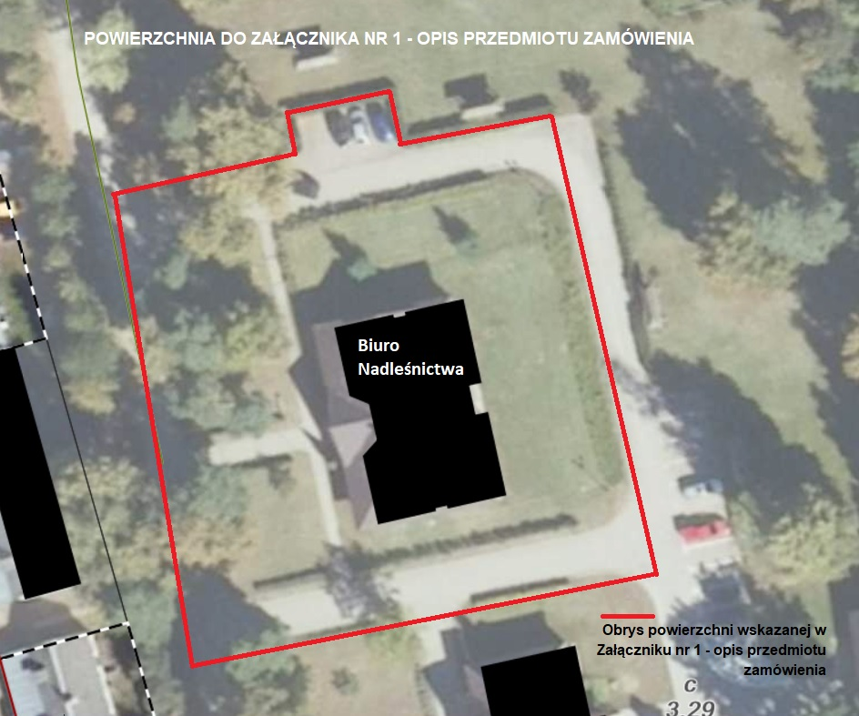
- w razie konieczności posypanie solą chodników przy biurze oraz schodów do budynku nadleśnictwa – przed rozpoczęciem pracy biura, (sól zapewnia Wykonawca)
- Inne prace nie wymienione powyżej, a wynikające z bieżących potrzeb w zakresie utrzymania czystości budynku Nadleśnictwa, na polecenie upoważnionego pracownika i Nadleśniczego.
- Powierzchnia przeznaczona do sprzątania:
- budynek biura: około 430 m²
- składnica akt: około 45 m²
- teren wokół budynku biura: około 2 000,00 m²
- Uwagi:
- papier toaletowy, ręczniki papierowe, szczotki sedesowe, mydło do rąk w płynie, dozowniki na mydło, pojemniki na papier toaletowy, odświeżacze powietrza, środki do dezynfekcji rąk i podajniki do ręczników jednorazowych zapewnia Zamawiający,
- narzędzia, urządzenia techniczne, środki czystości do wykonywania usługi zapewnia Wykonawca na własny koszt i we własnym zakresie. Wykonawca zobowiązany jest do zapewnienia powyższych środków w ilościach niezbędnych do wykonania zamówienia,
- stosowane środki chemiczne, środki do mycia, czyszczenia, pielęgnacji i konserwacji, muszą posiadać odpowiednie zezwolenia oraz atesty dopuszczające do stosowania w Polsce. Muszą być odpowiednie do konkretnego rodzaju sprzątanej powierzchni i stosowane przed upływem terminu przydatności do użycia określonej przez Producenta,
- zamawiający nieodpłatnie udostępni Wykonawcy pomieszczenie socjalno-gospodarcze niezbędne do realizacji zamówienia. Wykonawca jest zobowiązany utrzymywać porządek oraz właściwe warunki sanitarno-higieniczne w udostępnionych przez Zamawiającego pomieszczeniach socjalnych i gospodarczych,
- wykonawca ponosi pełną odpowiedzialność za osoby uczestniczące w wykonaniu zamówienia i przestrzeganie przez nie zasad bhp, ppoż. oraz zakazu wnoszenia i spożywania alkoholu na terenie obiektu, w którym świadczona będzie usługa,
- zamawiający zastrzega sobie możliwość ciągłego nadzoru nad wykonywaniem usługi,
- wykonawca odpowiadać będzie wobec Zamawiającego za wszelkie szkody wyrządzone Zamawiającemu przez pracowników, podwykonawców lub osoby trzecie w przypadku nie dołożenia przez personel Wykonawcy należytej staranności przy wykonywaniu umowy,
- raz na kwartał Nadleśnictwo może przeprowadzić kontrolę jakości wykonanych prac – potwierdzoną protokołem.

